GÉNÉRAL
belle laide/moche attrayant
LE POIDS | LA HAUTEUR
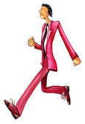  maigre mince gros | grand taille moyenne petit
L’ÂGE | LE VISAGE
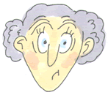  jeune âge moyen vielle | 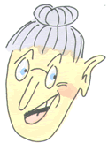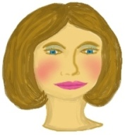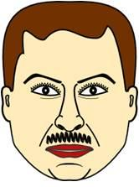  ovale rond carré
LES CHEVEUX
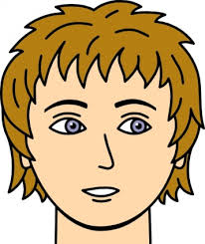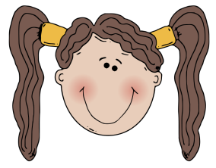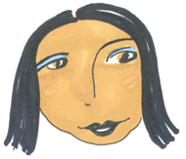
courts longs ondulés frisés raides chauve
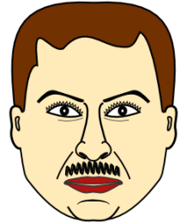
gris blond châtains noirs roux blancs
LES YEUX  bleus verts marrons | LA PEAU  pâle rose bronzée noire

Ces quatre hommes sont recherchés par la police. Liez l’image à la déscription et mettez leur nom dans la case correspondante. Ces femmes sont les femmes des bandits. Qui est marié avec qui ?

 |  |  | 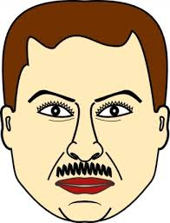
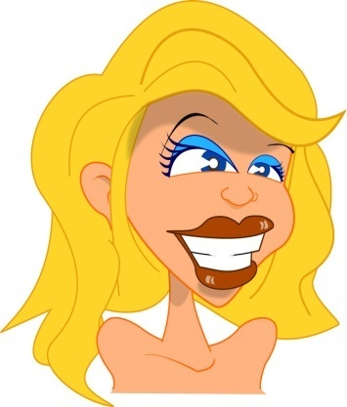 | 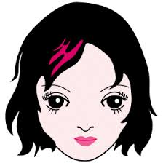

1. Il s’appelle Guido Pellini. Il a un visage rond, une grande bouche et de petites oreilles. Il est blond et il a de grands yeux bleus. Il ne porte ni barbe, ni moustache. Il est marié avec Greta, une femme jeune. Elle a les cheveux courts, raides et noirs. Des grands yeux sont foncés et son nez et sa bouche sont petits.
2. Il s’appelle Armand Dilleau. Il a la figure ovale, des cheveux noirs et ondulés. Ses yeux sont bleus. Il a une grande bouche et il est souriant. Il est marié avec une femme très extravagante, Betsy. Elle a une figure ovale, une grande bouche, des cheveux de taille moyenne, raids et lis. Ses yeux sont gris.
3.Il s’appelle Franco Manti. Il a une figure carrée, des cheveux châtains et courts. Ses petits yeux sont bruns. Il est très pâle. Il porte une moustache. Il est marié avec Hélène, une petite femme très drôle. Elle est blonde, a les cheveux courts et frisés, de grands yeux brun, un petit nez et une grande bouche.
4. Il s’appelle Pierre Dubois. Il a des cheveux noirs, lis et courts.Il a un petit nez et une grande bouche. Ses yeux sont verts. Il est marié avec Germaine une blonde très sexy. Elle a les cheveux longs et ondulés, une grande bouche rouge et des grands yeux bleus.

Fais maintenant le portrait robot de ces criminels recherchés.

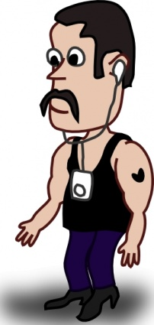

www.eegitimim.com

